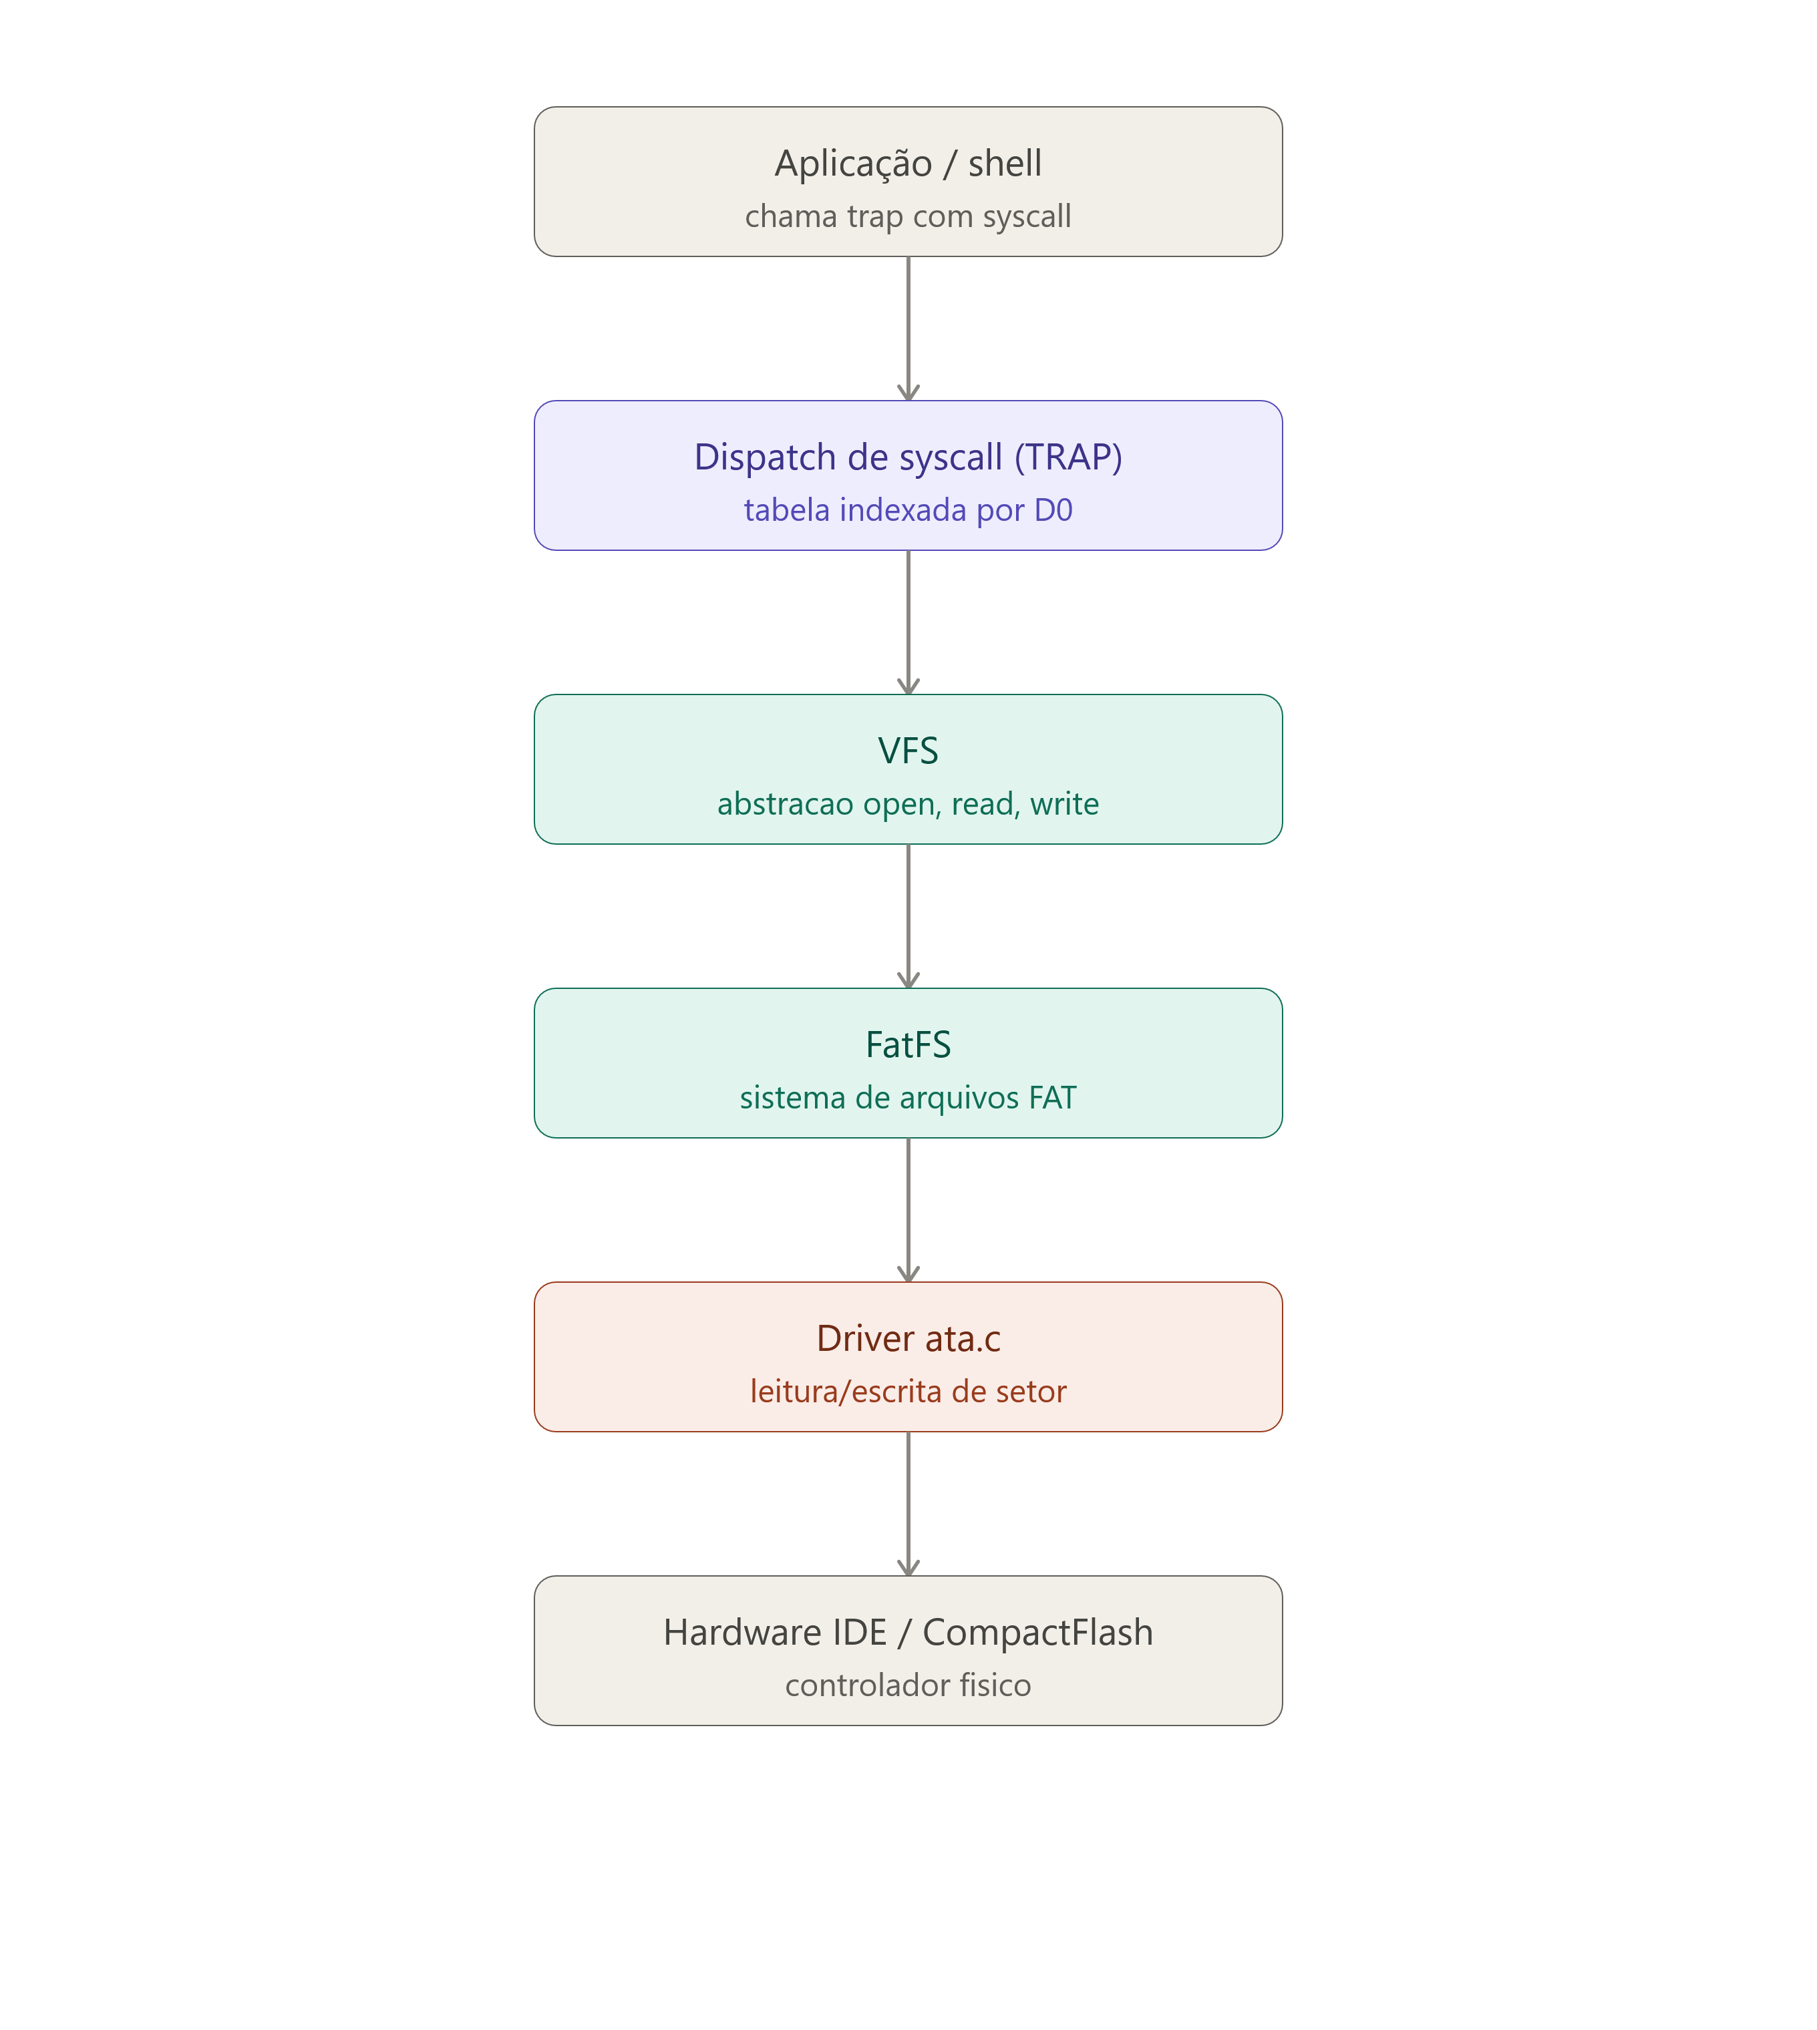 | 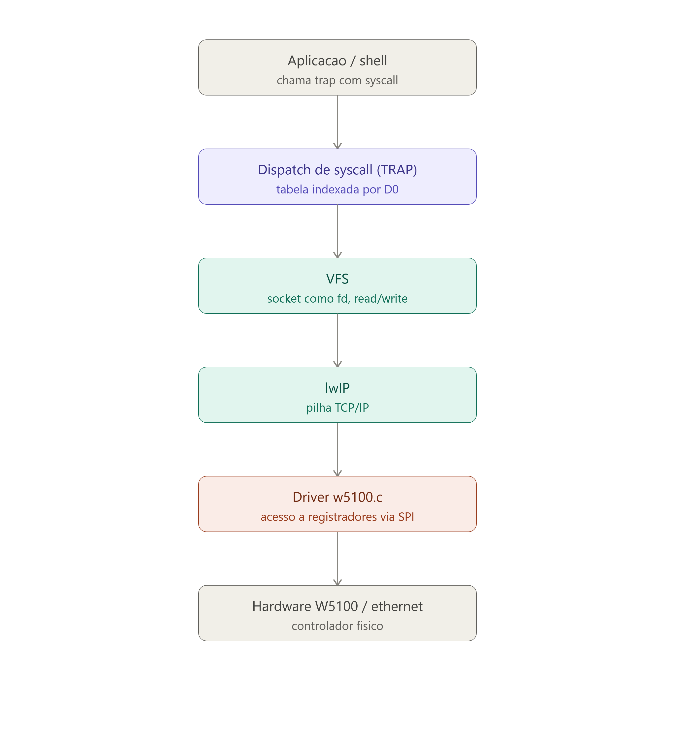
A tabela de dispatch da TRAP expõe as operações genéricas do VFS (open, read, write, close, seek e talvez algumas poucas mais como isso), porque é esse o contrato que qualquer sistema de arquivos por baixo (FAT, ou outro que você venha a fazer no futuro) precisa cumprir.  As funções específicas do FatFS que não têm equivalente genérico no VFS — por exemplo aquele f_chmod que você mencionou querendo usar para os bits RDO/HID/SYS — não entram na tabela de syscall como estão. Pra essas você tem basicamente duas saídas:  - Criar uma syscall nova e específica pra isso (ex: sys_chmod), que por baixo do VFS sabe que só faz sentido pra FAT e chama o f_chmod diretamente.  - Ou fazer uma syscall genérica só de "operação especial"/ioctl, que recebe um código de operação e argumentos, e o VFS decide (dependendo do filesystem montado) se repassa pra função equivalente do FatFS ou retorna erro se o filesystem não suportar aquilo.  A opção 2 é mais parecida com o que Unix faz com ioctl/fcntl justamente pra esse tipo de coisa que não cabe no open/read/write/close genérico. | Repare que aqui o VFS teria que tratar o socket como um tipo especial de file descriptor (bem parecido com o que Unix faz), já que connect, send e recv não são exatamente iguais a open/read/write de arquivo — provavelmente vai precisar daquela mesma saída de "operação especial" que discutimos para o f_chmod, ou de syscalls dedicadas para socket.
O Linux resolve isso criando uma abstração comum: todo socket vira, por baixo dos panos, um struct file como qualquer outro — só que com um "personagem" diferente.
A peça central é o struct file_operations. Um struct file genérico do VFS tem um ponteiro f_op que aponta para uma tabela de funções (open, read, write, release, etc.). Para um arquivo normal em disco, f_op aponta para as funções do FAT/ext4/etc. Para um socket, f_op aponta para socket_file_ops, cujas implementações de read/write só fazem recv/send por baixo. Isso é o que permite você usar read() e write() num socket como se fosse um arquivo qualquer.
O struct socket fica "pendurado" no struct file via private_data (ou, historicamente, o inode tem um ponteiro pra estrutura de socket). Quando você chama socket(), o kernel:
- Aloca um struct socket (dados específicos de rede: protocolo, estado da conexão, buffers).
- Cria um struct file associado a ele, usando um inode "anônimo" (não existe arquivo real em disco) — isso é o famoso sockfs, um filesystem interno que só existe para dar um inode/dentry a sockets.
- Instala esse file na tabela de descritores do processo e devolve o fd.
Para as chamadas que não têm equivalente natural em arquivo (connect, bind, listen, accept, send/recv com flags extras, setsockopt), o Linux não tenta forçar no read/write/ioctl genérico — ele cria syscalls dedicadas (sys_connect, sys_bind, etc.) que recebem o fd, usam ele pra achar o struct file → struct socket, e chamam a função de protocolo correspondente diretamente. Então na prática:
- read/write/close passam pelo caminho genérico do VFS.
- As operações "só de rede" são syscalls próprias que pulam o file_operations genérico e vão direto na camada de socket.
Isso é bem parecido com o padrão que discutimos pra você: a maioria passa pelo contrato genérico do VFS, e o que não cabe vira syscall dedicada — só que no seu caso, ao invés de um sockfs completo, você pode simplificar tratando o socket lwIP como um tipo de fd especial no seu VFS (com seu próprio conjunto de "read"/"write" que chamam as funções do lwIP) e implementar connect/bind/etc. como trap/syscalls específicas que recebem esse fd.

Arch/ABI | Instruction | System | Ret | Ret | Error | None
 |  | Call # | val | val2
m68k | Trap #0 | D0 | d0 | - | - | -

The second table shows the registers used to pass the system call arguments.

Arch/ABI | arg1 | arg2 | arg3 | arg4 | arg5 | arg6 | arg7 | Notes
m68k | D1 | D2 | D3 | D4 | D5 | a0 | -

#ifndef __SYSCALL_H__
#define __SYSCALL_H__

// 0x0000 - 0x000F = tasks
#define SYS_EXIT 0x0000
#define SYS_SPAWN 0x0001
#define SYS_SLEEP 0x0002
#define SYS_YIELD 0x0003
#define SYS_WAIT 0x0004

//0x0010 - 0x001F = VFS
#define SYS_OPEN 0x0010
#define SYS_CLOSE 0x0011
#define SYS_READ 0x0012
#define SYS_WRITE 0x0013
#define SYS_SINC 0x0014
#define SYS_LSEEK 0x0015
#define SYS_IOCTL 0x0016
#define SYS_DUP 0x0017
#define SYS_UNLINK 0x0018
#define SYS_CHMOD 0x0019
#define SYS_TELL 0x001A
#define SYS_SIZE 0x001B
#define SYS_EOF 0x001C
#define SYS_RENAME 0x001D
#define SYS_STAT 0x001E
#define SYS_OPENDIR 0x001F

//0x0020 - 0x002F = VFS
#define SYS_READDIR 0x0020
#define SYS_MOUNT 0x0021
#define SYS_CLOSEDIR 0x0022
#define SYS_FMKDIR 0x0023
#define SYS_UNMOUNT 0x0024
#define SYS_FINDFIRST 0x0025
#define SYS_FINDNEXT 0x0026

//0x0030 - 0x003F = VIDEO
#define SYS_VGA_PUTCHAR 0x0030
#define SYS_GOTOXY 0x0031
#define SYS_GOHOME 0x0032
#define SYS_SETTEXTCOLOR 0x0033
#define SYS_CLRSCR 0x0034

//0x0040 - 0x004F = GVIDEO
#define SYS_DRAWVLINE 0x0041
#define SYS_DRAWHLINE 0x0042
#define SYS_DRAWLINE 0x0043
#define SYS_DRAWCIRCLE 0x0044
#define SYS_DRAWCIRCLEHELPER 0x0045
#define SYS_FILLCIRCLE 0x0046
#define SYS_FILLCIRCLEHELPER 0x0047
#define SYS_DRAWROUNDRECT 0x0048
#define SYS_FILLROUNDRECT 0x0049
#define SYS_FILLRECT 0x004A

//0x0050 - 0x005F = reserved
//0x0060 - 0x006F = RTC
#define SYS_READTIME 0x0060
#define SYS_WRITETIME 0x0061
#define SYS_EEPROMREADBYTE 0x0062
#define SYS_EEPROMWRITEBYTE 0x0063

//0x0070 - 0x007F = keyboard
#define SYS_RINGBUFFERREAD 0x0070
#define SYS_RINGBUFFERWRITE 0x0071

//0x0080 - 0x008F = duart
#define SYS_DUARTACFG 0x0080
#define SYS_DUARTAREAD 0x0081
#define SYS_DUARTAWRITE 0x0082
#define SYS_DUARTBCFG 0x0083
#define SYS_DUARTBREAD 0x0084
#define SYS_DUARTBWRITE 0x0085

//0x0090 - 0x009F = ppi
#define SYS_PPIACFG 0x0090
#define SYS_PPIPORTAREAD 0x0091
#define SYS_PPIPORTAWRITE 0x0092
#define SYS_PPIBCFG 0x0093
#define SYS_PPIPORTBREAD 0x0094
#define SYS_PPIPORTBWRITE 0x0095
#define SYS_PPICCFG 0x0096
#define SYS_PPIPORTCREAD 0x0097
#define SYS_PPIPORTCWRITE 0x0098

//0x00A0 - 0x00AF = UARTS

//0x00B0 - 0x00BF = UARTS

//0x00C0 - 0x00CF = Sockets
#define SYS_CONNECT 0x00C0
#define SYS_BIND 0x00C1
#define SYS_LISTEN 0x00C2
#define SYS_ACCEPT 0x00C3
#define SYS_SETSOCKOPT 0x00C4

//0x00D0 - 0x00DF = reserved
//0x00E0 - 0x00EF = reserved
//0x00F0 - 0x00FF = reserved
//0x0100 - 0x010F =

